Tinkamai nešiojamas atšvaitas padės išvengti nelaimės kelyje
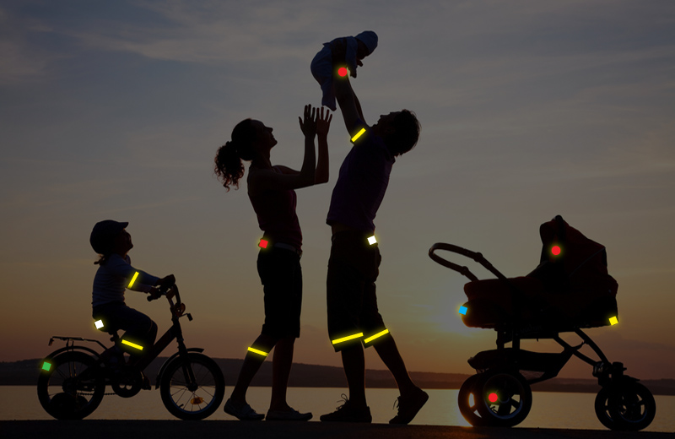

Nustatyta, kad pėsčiųjų ir dviratininkų matomumas su atšvaitais ar kitais šviesą atspindinčiais elementais padidėja apie 3 kartus. Vairuotojas, važiuodamas tamsiuoju paros metu su įjungtomis artimosiomis žibintų šviesomis, pėsčiąjį be atšvaitų pastebi tik iš 50 metrų atstumo, o pėsčiąjį su atšvaitais – 150 metrų atstumu. Važiuodamas su tolimosiomis žibintų šviesomis, vairuotojas pėsčiąjį be atšvaito mato 100 metrų atstumu, o su atšvaitu – 300 metrų. Taigi, abiem atvejais vairuotojas turės daugiau laiko apvažiuoti kliūtį ar išvengti eismo įvykio.

Kokį atšvaitą rinktis?

Atšvaitų būna įvairių dydžių, formų, spalvų, todėl gali rinktis jam labiausiai tinkamą. Daugiau dėmesio reikia atkreipti į atšvaito kokybę. Lietuvoje parduodami atšvaitai turi būti sertifikuoti, atitikti Europos Sąjungos EN 13356:2001 standartą. Tokie atšvaitai yra žymimi CE ženklu ir / ar užrašu EN 13356. Šis standartas nurodo šviesos atspindžio stiprumą ir atšvaitų dydžio reikalavimus. Pakabinamų atšvaitų plotas turi būti nuo 15 iki 50 cm². Jei toks atšvaitas šviesą atspindi iš abiejų pusių, jo storis neturi viršyti 10 mm. Juostinių ir klijuojamų atšvaitų paviršiaus plotas turi būti ne mažesnis kaip 15 cm². Reklaminiai užrašai turėtų užimti ne daugiau kaip 20 proc. atšvaito ploto. Europos Sąjungos reikalavimus atitinkantys minkšti atšvaitai dažnai gaminami iš „3M Scotchlite“ medžiagos, kurią galima atpažinti iš trijų smulkių trikampių rašto. Taigi, rinkdamiesi kokybišką atšvaitą atkreipkite dėmesį ne tik į jo formą ir spalvą, bet ir į kokybę – ieškokite CE ženklo, užrašo EN 13356 arba trijų trikampių (3M) rašto.

Kaip tinkamai pritvirtinti atšvaitą?

Einant tamsiuoju paros metu užmiesčio keliu, privaloma dėvėti ryškiaspalvę liemenę arba turėti žibintuvėlį, o neturint nei vieno iš jų – bent jau atšvaitą. Miestų gyventojams einant šaligatviais, o ypač pereinant gatvę, rekomenduojama segėti atšvaitą, kad jie būtų lengviau pastebimi vairuotojų.
Atšvaitą sekite iš dešinės pusės, o jei turite du – iš abiejų pusių. Pakabinamą atšvaitą prisekite prie drabužių (geriausia prie kišenės), kad švytuotų kelių aukštyje. Juostinį atšvaitą arba atšvaitą su lipukais pritvirtinkite prie rankovės aukščiau riešo ir / ar ant blauzdos. Atšvaitą ant vaikų drabužių pritvirtinkite suaugusio žmogaus kelių lygyje.

Pagrindinė taisyklė – atšvaitas turi būti matomas kitiems eismo dalyviams.
Kad atšvaitas galėtų atspindėti transporto priemonės žibintų šviesą, jis turi būti automobilio žibintų aukštyje (t. y. 50–80 cm aukštyje nuo žemės paviršiaus), matomas iš visų pusių
(dviratininkams ant kojos, pėstiesiems – ant rankos ir / ar kojos).

Kartais žmonės atšvaitus prisisega prie rankinės ar kuprinės. Tačiau taip segimas atšvaitas yra aukščiau automobilio žibintų lygio, todėl neturi jokios prasmės, nes nepadeda pėsčiojo geriau matyti kelyje. Tėvai, įtėviai, globėjai, turi pasirūpinti nepilnamečiais vaikais, kad jie turėtų ir segėtų atšvaitus ar dėvėtų drabužius su šviesą atspindinčiais elementais.

Reikalavimai pėstiesiems ir dviratininkams

Primename, kad pėstiesiems ir dviratininkams naudoti atšvaitus, dėvėti ryškiaspalves liemenes arba drabužius su šviesą atspindinčiais elementais yra ne rekomendacija, o pareiga. Tai yra nurodoma Kelių eismo taisyklėse (toliau – KET):
- Pėstieji, eidami neapšviestu kelkraščiu arba važiuojamosios dalies kraštu tamsiuoju paros metu arba esant blogam matomumui, privalo neštis šviečiantį žibintą arba vilkėti ryškiaspalvę liemenę su šviesą atspindinčiais elementais arba būti prie drabužių prisisegę kitiems eismo dalyviams matomoje vietoje atšvaitą (KET 48 p.).
- Važiuojant keliu tamsiuoju paros metu arba esant blogam matomumui, dviračio priekyje turi degti baltos šviesos žibintas, o dviračio gale – raudonos šviesos žibintas, dviračio vairuotojas privalo dėvėti šviesą atspindinčią liemenę arba būti prie drabužių kitiems eismo dalyviams matomoje vietoje prisisegęs šviesą atspindinčius elementus. Dviračio gale turi būti raudonas šviesos atšvaitas, iš abiejų šonų – oranžiniai šviesos atšvaitai arba kiti šviesą atspindintys elementai, pritvirtinti prie ratų stipinų (KET 64 p.).

ATŠVAITUS REIKIA NAUDOTI NE TAM, KAD ĮTIKTUMĖTE POLICININKUI AR IŠVENGTUMĖTE BAUDOS, BET KAD BŪTUMĖTE GERIAU MATOMI KITIEMS EISMO DALYVIAMS IR APSAUGOTUMĖTE SAVE KELYJE. SEGĖDAMI ATŠVAITĄ RŪPINATĖS SAVO SVEIKATA IR GYVYBE BEI ESATE PUIKUS PAVYZDYS SAVO VAIKAMS IR ARTIMIESIEMS.


Informaciją (pagal Sveikatos mokymo ir ligų prevencijos centro medžiagą) parengė
visuomenės sveikatos priežiūros specialistė
Asta Ivoškienė

